Formulář pro uplatnění reklamace

Vyplňte tento formulář a odešlete jej zpět pouze v případě, že chcete reklamovat zboží v zákonné době. Formulář je třeba vytisknout, podepsat a zaslat naskenovaný na níže uvedenou emailovou adresu, případně jej vložit do zásilky s vráceným zbožím. Prosíme Vás také o zaslání fotek poškozeného zboží.

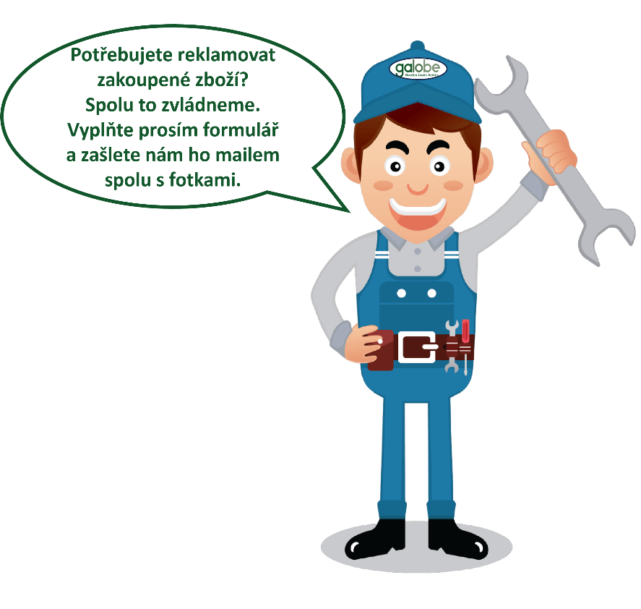
Adresát (prodávající)
Internetový obchod: www.galobe.cz
Společnost: ROJAPLAST, s. r. o.
Se sídlem: Bohouňovice I,
čp. 79, 280 02 Kolín
IČ: 27133974
DIČ: CZ27133974
E-mailová adresa: info@galobe.cz
Telefonní číslo: +420 321 761 361

Spotřebitel:

Jméno a příjmení:
Adresa:
Telefon a e-mail:

Uplatnění práva z vadného plnění (reklamace)

Vážení,

dne jsem ve Vašem obchodě www.galobe.cz vytvořil objednávku číslo
Zakoupené zboží reklamuji.

Skladové číslo a název reklamovaného zboží:
Reklamované množství:
Popis závady:

Požaduji vyřídit reklamaci následujícím způsobem:
- Oprava výrobku
- Výměna výrobku
- Vrácení výrobku
- Jiný způsob:

V případě uznání reklamace budou peněžní prostředky navráceny zpět na účet, z kterého bylo hrazeno.
V Dne

(podpis)

Jméno a příjmení spotřebitele
Seznam příloh:

Faktura za objednané zboží č.

Fotodokumentace reklamovaného zboží

Obecná poučení k uplatnění reklamace

Zakoupení věci jste jakožto spotřebitel povinen prokázat předložením kupního dokladu, případně jiným, dostatečně věrohodným způsobem.
Jakožto spotřebitel nemůžete uplatnit práva z vad, které jste sám způsobil nebo o kterých jste při koupi věděl. Stejně tak i u vad, pro které jsme s Vámi, jakožto prodávající a spotřebitel, dohodli snížení ceny. Neodpovídáme ani za běžné opotřebení věci.
Reklamace musí být uplatněna nejpozději v 24měsíční lhůtě. Reklamaci je třeba uplatnit bezodkladně, aby nedošlo k rozšíření vady a v jejím důsledku k zamítnutí reklamace. Včasným oznámením vady poté, co se objeví, si můžete zajistit bezproblémové vyřízení reklamace.
Reklamace je vyřízena teprve tehdy, když Vás o tom vyrozumíme. Vyprší-li zákonná lhůta, považujte to za podstatné porušení smlouvy a můžete od kupní smlouvy odstoupit.

